Предмет: Окружающий мир
Класс: 3
Тип урока: Открытие новых знаний и способов действий.
УМК: «Школа России»

Технологическая карта

Тема |  | Опасные места
Цель |  | Создать условия для обсуждения возможных опасных ситуаций, которые могут возникнуть в квартире, доме или на улице, причин их возникновения и научить правильно вести себя в опасных местах.
Планируемые результаты  (предметные) |  | Учащиеся научатся ориентироваться в понятиях, связанных с безопасной жизнедеятельностью; изучат правила безопасного поведения в окружающей среде: дома и его окрестностях. Получат возможность научиться предвидеть возникновение возможных трудностей в житейских ситуациях и предусматривать способы их предупреждения, оказывать первую медицинскую помощь при ушибах, ссадинах, порезах, переломах
Формируемые УУД |  | Личностные: проявляют умение вести себя культурно в общении со сверстниками и учителем, безопасно в социальной и природной среде; осознают ответственность за свою безопасность и безопасность окружающих.  Регулятивные: осуществляют оценку жизненных ситуаций, контроль и оценка выполнения учебных задач.  Познавательные: осуществляют чтение, наблюдение, высказывание предположений, анализ жизненных ситуаций, оформление вывода, обобщений, установление причинно-следственных связей.  Коммуникативные: соблюдают правила ведения диалога и дискуссии; проявлять уважительное отношение к собеседнику; реализуют в процессе парной работы правила совместной деятельности; высказывают и аргументируют свою точку зрения на обсуждаемую проблему.
Основные понятия |  | Опасность, правила безопасного поведения.
Методы и формы обучения |  | Объяснительно-иллюстративный, частично-поисковый.  Фронтальная, индивидуальная, в парах
Ресурсы: |  | Для учителя: учебник «Окружающий мир» 3 класс (2 часть, УМК «Школа России»), рабочая тетрадь, презентация по теме урока.  Для учащихся: учебник «Окружающий мир» 3 класс (2 часть, УМК «Школа России»), рабочая тетрадь,
Оборудование: |  | Компьютер, интерактивная доска, карточки, карта села и его окрестностей, аптечка.
Приглашённый гость: |  | Фельдшер сельского ФАП
Этап урока | Деятельность учителя |  | Деятельность ученика | Формируемые умения
I. Самоопределение к деятельности  Цель.  Включение детей в деятельность на личностно-значимом уровне. | -Утром солнышко встаёт, всех на улицу зовёт. Выхожу из дома я: Здравствуй, улица моя!  -Ребята, за окном чудесный морозный день. Он улыбается нам всеми лучами зимнего солнца. Мне кажется, что у сегодняшнего дня прекрасное настроение. А у вас? Перед вами телефончики, пришлите мне СМС-смайлик, который отобразил бы ваше настроение на данный момент.(Приложение 5)  -Здорово! У вас прекрасное настроение, а это значит, что вы готовы начать урок и узнать что-то новое. Полный вперёд! |  | - Дети определяют своё эмоциональное состояние, настраиваются на урок для дальнейшего получения знаний, рисуют смайлик-настроение и показывают учителю. | Проявляют эмоциональную отзывчивость.  Организуют рабочее место
II. Актуализация знаний  Цель.  Повторение изученного материала, необходимого для «открытия нового знания» | - Задание на соответствие (работа в парах)  - Ребята у вас на столе карточка, на которой изображены несколько участков дороги и дорожные знаки, которые следует поставить в нужное место. Соедините знак с нужным изображением, докажите, что вы правильно сделали выбор.(Приложение 1)  - Исправь ошибки в названиях дорожных знаков. .(Приложение 2)  - А теперь прочитайте письмо, которое нам пришло от великих путешественников капитана Врунгеля и его помощника Лома. .(Приложение 3)  «Мы посетили уже множество стран, где сходили на берег и знакомились с местными достопримечательностями. Удивило то, что во всех странах совершенно разные дорожные знаки. Было очень интересно их рассматривать и угадывать их значения. Но что интересно, все они имеют одинаковую форму. В одной из стран мы сразу узнали предупреждающие знаки. Они подсказали нам, где мы можем перекусить и заправить машину.  До свидания, наши дорогие друзья. Ждите нового отчёта о нашем путешествии.  Капитан Врунгель, матрос Лом.  P.S. А на ваш совет - быть осторожными, мы даём такой ответ: “Осторожность – это трусость».  -Со всем ли вы согласны? Или у вас иное мнение?  4) - Какие замечательные слова путешественника Яцека Палкевича вы узнали на прошлых уроках?  5) По какому номеру вы можете попросить о помощи. «Наберите» его на ваших телефончиках. |  | - Ребята расставляют знаки, совещаясь в парах, объясняют свой выбор, дают характеристику знакам.  - Ребята исправляют ошибки в названиях дорожных знаков.  - Ребята находят ошибки в письме капитана Врунгеля.  Осторожность – не трусость, а предусмотрительность.  4)Ребята читают «формулу безопасности» Яцека Палкевича:  1.Опасность нужно предвидеть.  2.По возможности её избегать.  3. При необходимости действовать решительно и чётко. 4.Бороться до последнего, активно просить о помощи и самому её оказывать.  5)Ребята пишут на бумажном телефончике номер 112 | Навыки саморегуляции, самоорганизации, самопроверки, сотрудничества, критического мышления, фиксируют знания, незнания, затруднения, обобщают информацию,
Физминутка
III. Постановка учебной задачи  Цель.  Формулирование темы урока. | - Если мы повторили «Формулу безопасности». как вы думаете о чём пойдёт речь на нашем уроке?  - Продолжите фразу «Мой дом-…  -Действительно, мы поговорим об опасностях, которые нас могут подстерегать дома, рядом с домом, в ближайших окрестностях» |  | Ребята делают предположения.  моя крепость»  Ребята уточняют тему урока. | Прогнозируют содержание урока, Принимают сохраняют цель занятия и учебные задачи
IV. «Открытие» учащимися новых знаний  Цель.  Познакомить с опасностями, которые подстерегают ребят в квартире, в доме и окрестных местах | -Вспомните, как нужно вести себя, если окажетесь дома без взрослых.  -Как избежать беды при встрече с незнакомцами?  - Отгадайте загадки.  1)Часть квартиры — за окном, Крепко держится за дом. Подо мной идёт прохожий, Над землёй висит….  2) Предо мной окно, застеклено оно, а внизу прямоугольный деревянный …  3) Он живёт в высотном доме. Окон нет в таком вагоне. Мчится вверх, потом — назад! Возит бабушек, ребят, На площадке постоит: — Заходите! Ждёт вас …  -Подумайте, чем могут быть опасны балконы, подоконники и лифты в многоэтажных домах?  - Сверьте свои ответы с текстом учебника.с.16-17  - А сейчас мы отправляемся на улицу. В такой замечательный денёк не стоит сидеть дома.  -Оглядитесь вокруг. Что вы можете увидеть во время прогулки? Что вас окружает?  - А чем опасны трансформаторная будка, строительная площадка, пустырь, парк и лес, которые могут встретиться во время прогулок?  - Подробнее узнаем об этом из учебника с.17- 19. Что нового узнали? |  | - Ответы ребят.  -балкон  -подоконник.  - лифт  - Ребята дополняют свои ответы новыми данными, полученными из учебника.  Ребята дают ответы.  -Ребята дополняют ответы новыми сведениями. | Актуализация жизненного опыта.  Извлекают новую информацию из рассказа учителя и материала учебника, обобщают и делают выводы.
V. Первичное закрепление  Цель.  Закрепить полученные знания. | -Рассмотрим рисунки учебника на с.16-19.  -Как вы оцениваете поведение ребят? Какие советы вы им дадите?  ( работа в парах) |  | -Ребята указывают на ошибки ребят, изображённых на рисунке, дают им советы о безопасном поведении. | Навыки саморегуляции, самоорганизации, самопроверки, сотрудничества.  Ребята учатся аргументировать свои ответы.
VI.Самостоятельная работа с самопроверкой по эталону  Цель.  Проверить самоконтроль усвоения знаний. | - На парте лежат тесты (Приложение4.) 1)Прочитайте вопросы, номера ответов внесите в таблицу. |  | Ребята работают в парах, проверяют правильность выполнения работы по таблице презентации. Исправляют возможные ошибки. | Работа с таблицей.  Навыки саморегуляции, самоорганизации, самопроверки, сотрудничества.
Физминутка
VII. Оказание первой медицинской помощи.  Цель:  Учиться оказывать элементарную первую медицинскую помощь | -А теперь мы зайдём в медицинский пункт к нашей дорогой Марине Юрьевне. Сегодня она не будет делать прививки, но расскажет нам о том, как правильно оказывать первую помощь другу, получившему, из-за своей неосторожности, травму.  Фельдшер напоминает учащимся правила оказания ПМП при ушибах, ссадинах и порезах, а также действия при переломах:  - При ушибе: Приложить что-нибудь холодное. Лучше всего – лед, завернутый в тряпочку или полотенце, но можно и просто салфетку, намоченную в холодной воде.  - При царапине, порезе, занозе:  Свежую ранку или царапину надо сначала закрыть кусочком бинта или марли, сверху положить немного ваты, а потом забинтовать. Но прежде ранку надо обработать – уничтожить микробов, которые в нее попали. Смазывать надо только края ранки, иначе йод и зеленка вызовут боль, жжение и пощипывание. Если из ранки течет кровь, то берут трехпроцентный раствор перекиси водорода. Чистую вату или марлю обильно смачивают перекисью и тщательно протирают поврежденное место. Перекись водорода не только остановит кровотечение, но и убьет инфекцию. При небольших ранках, порезах, ссадинах удобно использовать лейкопластырь. Он просто незаменим, когда новая обувь натерла ногу. Лейкопластырь накладывается сухими руками на сухую, предварительно обработанную кожу. Если кто-нибудь посадит себе занозу необходим взять пинцет. Если сразу удалить занозу не удается, несколько минут подержите палец в ванночке с горячей водой. После этого "распаренная" кожа легче "отдаст" занозу. Удалив ее, обработайте ранку зеленкой или йодом.  3.При переломе:  Наложите шину. В качестве шины можно использовать плоские палки, доски, линейки, прутья и прочее. Шину необходимо плотно, но не туго зафиксировать бинтами или пластырем. Если вы не можете этого сделать, то сразу зовите на помощь взрослых или звоните на единый телефон службы спасения.  -Назовите номер телефона.  и правила вызова помощи.  - Давайте посмотрим, что из того, что нам нужно, находится в аптечке, а чем мы воспользуемся из подручных материалов?  -Ребята, давайте поблагодарим Марину Юрьевну и продолжим наше путешествие по селу и его окрестностям. Посмотрим на него по-новому. |  | -Ребята внимательно слушают, а потом пробуют повторить действия.  - Дети называют номер 112. Рассказывают, как правильно обратиться за помощью:  Если вы просите о помощи по телефону, сообщите кратко:  - причину вызова;  - свои имя и фамилию;  - номер телефона и адрес;  Не вешайте трубку до конца разговора.  Дети изучают содержимое аптечки, называют средства для ПМП: перекись водорода, зелёнка, иод, бинты, пластырь.  Называют подручные материалы, которыми могут воспользоваться для оказания ПМП. | Принимают, сохраняют цель занятия и учебные задачи. извлекают новую информацию из рассказа фельдшера, овладевают практическими навыками, анализируют.  Развивают коммуникативные способности.
VII. Включение новых знаний в систему знаний и повторение  Цель.  Включение нового  знания в систему изученного материала. | -А теперь посмотрим на карту нашего села. Наше село Марфино расположено на берегу реки Колышлей. С запада и с севера село окружают холмы с глубокими оврагами и лесом. Пройдя всего несколько десятков метров от села, вы окажетесь на природе. Рассмотрите пожалуйста карту. Подумайте, какие опасные места есть в нашем селе и его окрестностях?  -Чем они опасны?  -Давайте обозначим их красными флажками. (Коллективная работа) |  | -Ребята у карты обсуждают ответ. Предлагают объекты для нанесения на карту, обосновывая ответ.  ( Дети могут назвать трансформатор у школьной площадки, заброшенные дома, реку, овраги и лес, карьер) | Учатся анализу, критическому мышлению, работе в коллективе. Формулируют аргументированные ответы. Работают с картой
VIII. Рефлексия  Цель.  Осознание учащимися своей учебной деятельности, самооценка результатов деятельности своей и всего класса. | - Что нового узнали на уроке? Чему научились?  - Почему нужно соблюдать правила безопасности?  - Что вы ответите в письме капитану Врунгелю о том, что «Осторожный человек – это трусливый человек?»  Включите в письмо то новое, что вы узнали на уроке.  - Оцените свою работу на уроке СМС смайликом, где «Я доволен своей работой» - солнышко, « Мне хотелось быть на уроке более активным» - солнышко с тучкой», «Я был на уроке пассивным, ребята работали плодотворнее меня» - тучка»  - Я рада, что сегодняшний солнечный денёк не омрачила ни одна тучка.  ( выставление оценок) |  | Дети устно составляют письмо Врунгелю. (Если время позволяет, то письмо можно записать) Главная мысль письма: быть осторожным – это значит быть предусмотрительным. Нужно уметь представить, что случиться, если поступить так или иначе. Этим мы сможем избежать опасности и не причинить вреда себе и окружающим.  -Ребята «присылают» учителю СМС | Осуществляют оценку собственной учебной деятельности, соотносят цель и результаты, степень их соответствия, оценивают своё эмоциональное состояние
IX. Д/з. | - Прочитать с16-19 учебника  - Выполнить задания в рабочей тетради  - Составьте с родителями схему своего дома с окрестностями. Укажите на ней опасные места. |  | Дети записывают домашнее задание. Уточняют (если требуется) | Принимают учебное задание, понимают цель и способы выполнения, фиксирую свои затруднения, обращаются за помощью

Приложение 1.

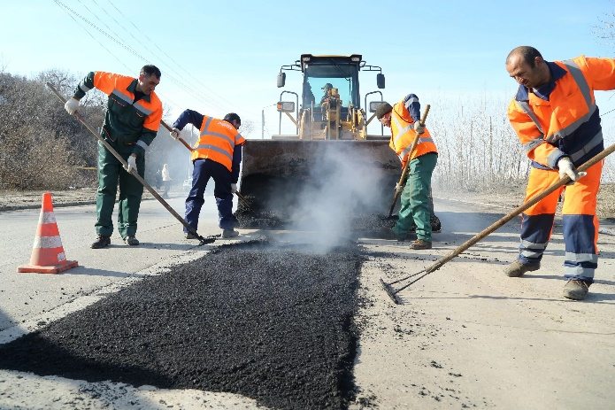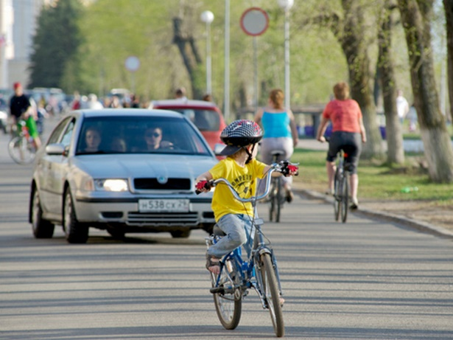

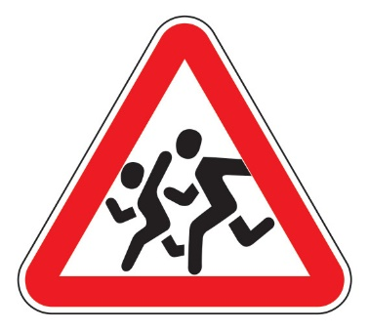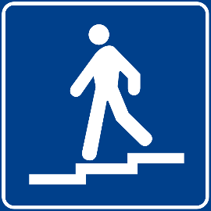
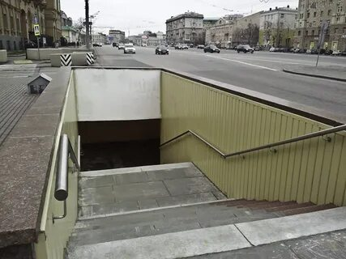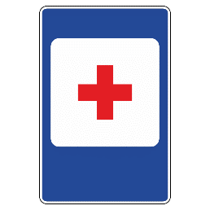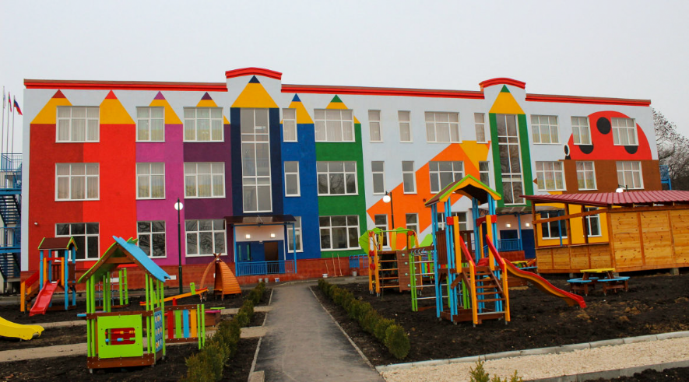

Приложение 2.
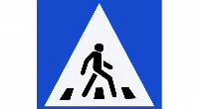

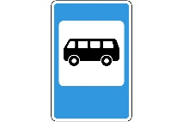
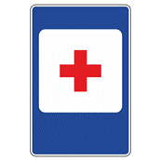
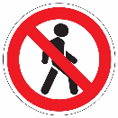

Карточка для самопроверки.

Пешеходная переход.
Велосипедная дорожка. | 
Автобусная остановка
Пункт медицинской помощи
Движение пешеходов запрещено
Приложение 3.



Здравствуйте,
наши маленькие друзья!
«Мы посетили уже множество
стран, где сходили на берег и
знакомились с местными
достопримечательностями.
Удивило то, что во всех странах совершенно
разные дорожные знаки. Было
очень интересно их рассматри-
вать и угадывать их значения.
Но что интересно, все они имеют одинаковую форму. В одной из
стран мы сразу узнали
предупреждающие знаки. Они подсказали нам, где мы можем

перекусить и заправить
машину.

До свидания, наши дорогие
друзья.
Ждите нового отчёта
о нашем путешествии.
Капитан Врунгель,
матрос Лом.

P.S. А на ваш совет - быть осторожными, мы даём
такой ответ:
“Осторожность –
это трусость».

Приложение 4.
№ п/п | А | Б | В | Г | Д
№ п/п | Можно ли играть на крыше? | Что можно делать на балконе? | Что нельзя делать на подоконнике с открытым окном? | Стройплощадка может быть местом для игр? | Как снять воздушный шар сестрёнки, запутавшийся в ветках дерева?
1 | Нет, это опасно. | Играть в мяч | Можно всё, я же дома. | Может, если сторож не прогонит. | Принести лестницу. Ребята подержат, а я попробую дотянуться.
2 | Да , с высоты хорошо видны окрестности. | Сидеть на перилах | Вставать на подоконник | Может, если взрослые не помешают. | Позвать на помощь взрослых.
3 | Хоть и страшно, но можно. Я же не трус. | Читать книгу. | Поливать цветы. | Да, там можно организовать множество интересных игр. | Кто-нибудь из ребят снимет, мы не боимся высоты.
4 | Можно, только не надо подходить к краю крыши. | Стрелять из рогатки по прохожим. | Смотреть в окно. | Нет, это опасно. | Ничего сложного. Сначала по стволу заберемся на ветки, по ним проползём к шарику и отцепим.

Ответы:
А | Б | В | Г | Д
1 | 3 | 2 | 4 | 2

Приложение 5.


Приложение 6.
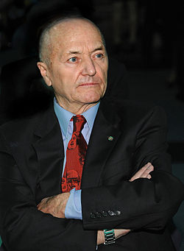 | Яцек Эдвард Палкевич — итало-польский репортер-исследователь, член Русского географического общества (членский билет № 007) и член Королевского географического общества в Лондоне.

«Формула безопасности» Яцека Палкевича

1.Опасность нужно предвидеть.
2.По возможности её избегать.
3.При необходимости действовать решительно и чётко.
4.Бороться до последнего, активно просить о помощи и самому её оказывать.

